Муниципальное бюджетное общеобразовательное учреждение
дополнительного образования
«Дворец детского творчества имени Ю.А.Гагарина»
(МБОУ ДО «Дворец детского творчества имени Ю.А.Гагарина»)
653035, Кемеровская область, город Прокопьевск, ул. Артема, д.8
тел. 8 (3846) 612-410 e-mail: metodotdel-dvorec@yandex.ru

Система работы по направлению РДШ
«Личностное развитие»
Прокопьевского отделения
Общероссийской общественно-государственной
детско-юношеской организации
«Российское движение школьников»

Содержание
I. Общие сведения об местном отделении РДШ
1.1. Информационная карта местного отделения ………………………..... | 3
1.2. Модель местного отделения РДШ …………………………………. | 4
1.3. Список актива направления «Личностное развитие»……………… | 4
1.4. План работы по направлению «Личностное развитие»……………. | 6
II. Достижения…………………………………………………….............. | 13
III. Приложение………………………………………………………......... | 15
IV. Ссылки в соцсетях. …………………………………………………… | 34

I. ОБЩИЕ СВЕДЕНИЯ О МЕСТНОМ ОТДЕЛЕНИИ РДШ
1.1. Информационная карта местного отделения
№ | Информация | Сведения
 | Название ОУ | МБОУ ДО «Дворец детского творчества имени Ю.А.Гагарина»
 | Юридический адрес ОУ | 653035, Кемеровская область, город Прокопьевск, ул. Артема, д.8
 | Название местного отделения РДШ, дата создания | Местное отделение РДШ «Радуга»  29.11.2018г.
 | Возрастная категория участников местного отделения РДШ | 8-18 лет
 | Фамилия, имя, отчество руководителя местного отделения РДШ, телефон | Немцева Наталья Анатольевна,
 | Кураторы по направлениям деятельности РДШ  - личностное развитие;  - гражданская активность;  - военно-патриотическое;  - информационно-медийное;  - лидерское. | - Доронина Юлия Евгеньевна;  - Падалко Светлана Васильевна;  - Жаринов Сергей Владимирович;  - Скоробогатова Дарья Сергеевна;  - Кривошеина Светлана Михайловна
 | Детский Штаб местного отделения  - личностное развитие;  - гражданская активность;  - военно-патриотическое;  - информационно-медийное;  - лидерское. | - Еремеева Анастасия  - Каган Валерия  - Ощепков Алексей  - Андросова Дарья  - Рябова Ольга

1.2. Модель местного отделения РДШ
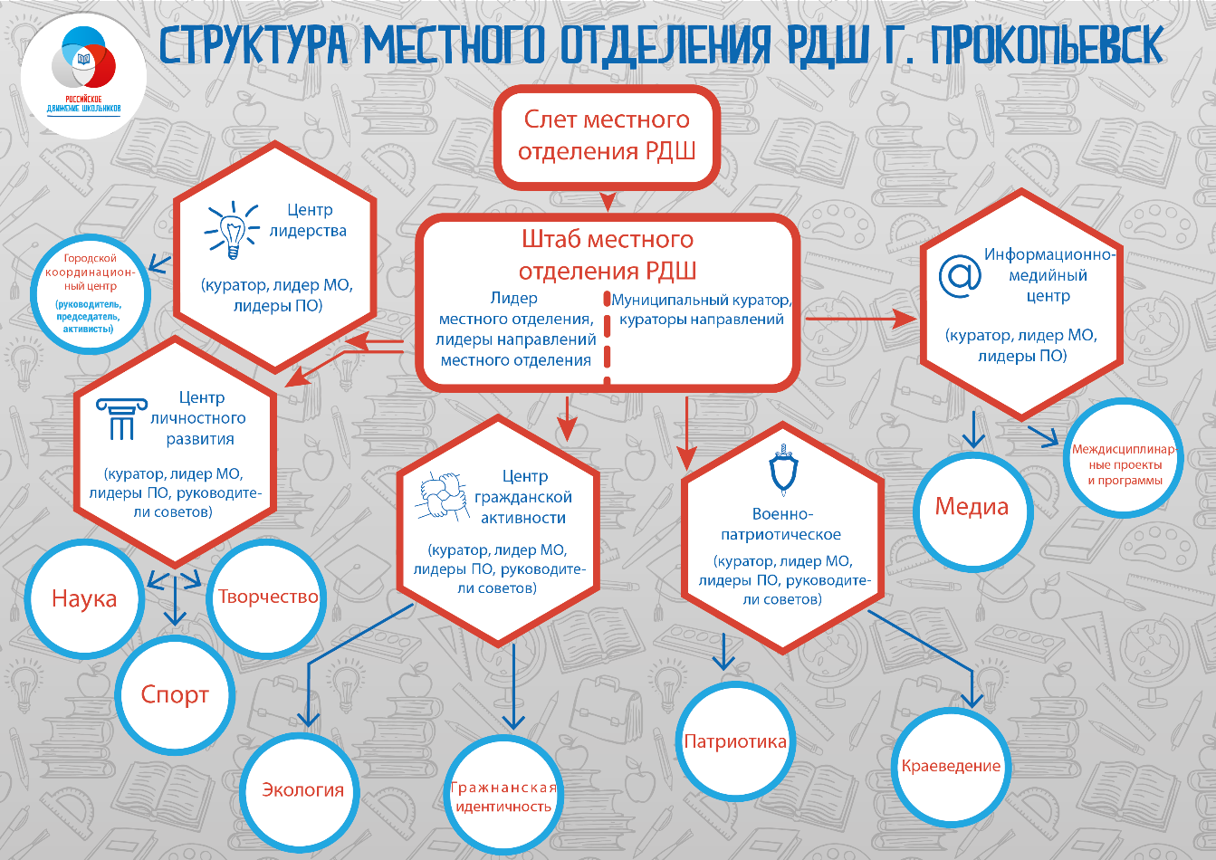

1.3. Список актива направления «Личностное развитие»

Девиз актива: «Цель творчества – самоотдача!!!»
 | Актив по направлению «Личностное развитие»  Лидер направления  «Творчество»  «Спорт»  «Наука», «Профориентация» | - Еремеева Анастасия  - Грекова Ангелина  - Гаденова Светлана  - Козлова Маргарита

Работа актива направления «Личностное развитие» направлено на:
Творческое развитие: Организация творческих событий - фестивалей и конкурсов, акций и флешмобов;
- Поддержка детских творческих проектов и продвижение детских коллективов;
- Реализация культурно-образовательных программ - интерактивных игр, семинаров, мастер-классов, открытых лекториев, встреч с интересными людьми;
- Проведение культурно-досуговых программ - посещение музеев, театров, концертов; организация экскурсий.
Популяризация ЗОЖ среди школьников: Организация профильных событий - фестивалей, конкурсов, соревнований, акций и флешмобов;
- Организация туристических походов и слетов;
- Организация мероприятий, направленных на популяризацию комплекса ГТО;
- Проведение образовательных программ – интерактивных игр, семинаров, мастер-классов, открытых лекториев, встреч с интересными людьми.
Популяризация науки и профориентации: Проведение образовательных мероприятий и программ, направленных на развитие научных знаний - интерактивных игр, семинаров, мастер-классов, открытых лекториев, встреч с интересными людьми;
- Популяризация научно-изобретательской, профориентационной деятельности;
- Поддержка и развитие детских проектов научной и профоиентационной направленности.

1.4. План работы направления «Личностное развитие»
(на 2020-2021 учебный год)
№ п/п | Наименование мероприятий | Ответственные | Сроки проведения
Участие во Всероссийских проектах
1 | Всероссийский проект «Читай с РДШ» | Доронина Ю.Е., Грекова Ангелина |  | в течение года
2 | Всероссийский проект «Школа гражданской активности» | Доронина Ю.Е., Еремеева Анастасия |  | в течение года
3 | Цикл акций, посвященных ЗОЖ | Доронина Ю.Е., Гаденова Светлана |  | в течение года
4 | Всероссийский проект  «Творческая лаборатория РДШ» | Доронина Ю.Е., Грекова Ангелина |  | в течение года
5 | Участие в интенсивах и мероприятиях по научному направлению «Наука» | Доронина Ю.Е., Козлова Маргарита |  | в течение года
6 | Участие в проекте «Классные встречи», «Классный час» | Доронина Ю.Е., Скоробогатова Д.С. Грекова Ангелина |  | в течение года
Участие в Днях единых действий
1 | ДЕД «День защиты детей» | Еремеева Анастасия, Грекова Ангелина |  | 1 июня
2 | ДЕД «День России» | Еремеева Анастасия, Козлова Маргарита |  | 12 июня
3 | ДЕД «День семьи, любви и верности» | Еремеева Анастасия, Грекова Ангелина |  | 8 июля
4 | ДЕД «День государственного флага России» | Еремеева Анастасия, Козлова Маргарита |  | 22 августа
5 | ДЕД «День знаний» | Еремеева Анастасия, Козлова Маргарита |  | 1 сентября
6 | ДЕД «День учителя» | Еремеева Анастасия, Козлова Маргарита |  | 5 октября
7 | ДЕД «День матери» | Еремеева Анастасия, Грекова Ангелина |  | 29 ноября
8 | ДЕД «Подари книгу» день книгодарения» | Еремеева Анастасия, Грекова Ангелина |  | 14 февраля
8 | ДЕД «Международный женский день» | Еремеева Анастасия, Грекова Ангелина |  | 8 марта
9 | ДЕД «День Счастья» | Еремеева Анастасия, Грекова Ангелина |  | 20 марта
10 | ДЕД «День смеха» | Еремеева Анастасия, Грекова Ангелина |  | 1 апреля
11 | ДЕД «Всероссийская акция «Будь здоров!» | Еремеева Анастасия, Гаденова Светлана |  | 7 апреля
12 | ДЕД «Мой космос» | Еремеева Анастасия, Козлова Маргарита |  | 12 апреля
13 | ДЕД «День Победы» | Еремеева Анастасия, Грекова Ангелина,  Гаденова Светлана,  Козлова Маргарита |  | 9 мая
14 | ДЕД «День детских организаций» | Еремеева Анастасия, Грекова Ангелина, Гаденова Светлана,  Козлова Маргарита |  | 19 мая

Перспективный план работы актива
личностного направления РДШ
№ п/п | Мероприятие | Ответственные | Примечание
сентябрь
1 | Проведение ДЕД «День знаний»  Праздника «Ура! В школу!» | Доронина Ю.Е.,  Еремеева А.,  Грекова А., Гаденова С.,  Козлова М.
2 | Сбор актива организация Дня пожилого человека | Доронина Ю.Е.,  Еремеева А.,  Грекова А., Гаденова С.,  Козлова М.
3 | Выпуск газеты и поздравительных открыток ко Дню учителя и Дню пожилого человека | Доронина Ю.Е.,  Еремеева А., Грекова А., Гаденова С.,  Козлова М.
4 | Сбор актива «Планирование работы на год» | Доронина Ю.Е.,  Еремеева А., Грекова А., Гаденова С.,  Козлова М.
октябрь
1 | Сбор актива по рассмотрению Всероссийских проектов, региональных конкурсов. Проведение Дня пожилого человека | Доронина Ю.Е.,  Еремеева А., Грекова А., Гаденова С.,  Козлова М.
2 | Проведение ДЕД «День учителя»  Оформление фото зоны, проведение праздничного концерта | Доронина Ю.Е.,  Еремеева А., Грекова А., Гаденова С.,  Козлова М.
3 | Сбор актива по разработке идей городских мероприятий и конкурсов по направлению | Доронина Ю.Е.,  Еремеева А., Грекова А., Гаденова С.,  Козлова М.
4 | Проведение городского конкурса скоростного чтения «Книжный БУМ» для учащихся 1-2 классов. | Доронина Ю.Е.,  Еремеева А., Грекова А., Гаденова С.,  Козлова М.
5 | Проведение городского конкурса рисунка «Герой моей любимой книги», для учащихся 1-4,5-9 классов | Доронина Ю.Е.,  Грекова А., Гаденова С.
ноябрь
1 | Сбор актива: планирование на ноябрь-декабрь, разработка сценариев для городских мероприятий | Доронина Ю.Е.,  Еремеева А., Грекова А., Гаденова С.,  Козлова М.
2 | Организация и проведение городской интеллектуальной игры «Молодой избиратель», для учащихся 7-8 классов | Доронина Ю.Е.,  Грекова А., Козлова М.
3 | Организация и проведение ДЕД «День матери» и проведение праздника «Моя любимая мама» | Доронина Ю.Е.,  Еремеева А., Грекова А.
 | Организация и проведение Недели науки | Доронина Ю.Е.,  Еремеева А.,  Козлова М.
декабрь
1 | Организационный сбор для подготовки конкурсов и мероприятий | Доронина Ю.Е.,  Еремеева А.
2 | Проведение городского конкурса скоростного чтения «Книжный БУМ» для учащихся 3-4 классов. | Доронина Ю.Е.,  Еремеева А., Грекова А., Гаденова С.,  Козлова М.
3 | Городская онлайн акция-челлендж «Читай со мной» | Доронина Ю.Е.,  Скоробогатова Д.С., Грекова А.
4 | Организация и проведение мероприятия для штаба местного отделения РДШ «Елка РДШ» | Доронина Ю.Е.,  Еремеева А., Грекова А.
январь
1 | Организационный сбор для подготовки конкурсов и мероприятий | Доронина Ю.Е.,  Еремеева А.
2 | Организация и проведение городской интеллектуальной игры «Ласточка», для учащихся 4 классов | Доронина Ю.Е.,  Еремеева А., Грекова А.
3 | Организация и проведение городского конкурса открыток «300 лет Кузбассу» для воспитанников детских садов и учащихся 1-11 классов | Доронина Ю.Е.,  Еремеева А., Грекова А.
февраль
1 | Организационный сбор для подготовки конкурсов и мероприятий | Доронина Ю.Е.,  Еремеева А.
2 | ДЕД «Подари книгу» день книгодарения» | Доронина Ю.Е.,  Еремеева А., Грекова А.
3 | Организация и проведение городской интеллектуальной игры «Золотая осень», для учащихся 4 классов | Доронина Ю.Е.,  Еремеева А., Грекова А.
4 | Организация и проведение городской интеллектуальной игры «Сказочный сундучок», для учащихся 4 классов | Доронина Ю.Е.,  Еремеева А., Грекова А.
март
1 | Организационный сбор для подготовки конкурсов и мероприятий | Доронина Ю.Е.,  Еремеева А.
2 | ДЕД «Международный женский день» и праздничная программа для штаба местного отделения РДШ | Доронина Ю.Е.,  Еремеева А., Грекова А.
3 | Организация и проведение городского конкурса «Master kids» | Доронина Ю.Е.,  Еремеева А., Грекова А., Гаденова С.,  Козлова М.
4 | Организация и проведение городского конкурса патриотической песни «Кузбасский край, тебя я славлю», посвященный 300-летию Кузбасса» | Доронина Ю.Е.,  Еремеева А., Грекова А.
5 | Организация и проведение городского конкурса творческих работ  «Кузбасс глазами детей»,  посвященного 300-летию Кузбасса, 90-летию города Прокопьевска | Доронина Ю.Е.,  Еремеева А., Грекова А.
апрель
1 | Организационный сбор для подготовки конкурсов и мероприятий | Доронина Ю.Е.,  Еремеева А.
2 | ДЕД «День смеха» | Доронина Ю.Е.,  Еремеева А.,  Грекова А.
3 | ДЕД «Всероссийская акция «Будь здоров!» | Доронина Ю.Е.,  Еремеева А.,  Гаденова С.
4 | ДЕД «Мой космос» | Доронина Ю.Е.,  Еремеева А.,  Козлова М.
5 | Организация и проведение городского чемпионата по скоростной сборке Кубик Рубика | Доронина Ю.Е.,  Грекова А.
6 | Организация и проведение городского фестиваля-конкурса «Юная звезда» | Доронина Ю.Е.,  Грекова А.
май
1 | Организационный сбор для подготовки конкурсов и мероприятий | Доронина Ю.Е.,  Еремеева А.
2 | ДЕД «День Победы» | Доронина Ю.Е.,  Еремеева А., Грекова А., Гаденова С.,  Козлова М.
3 | ДЕД «День детских организаций» | Доронина Ю.Е.,  Еремеева А., Грекова А., Гаденова С.,  Козлова М.
4 | Организация и проведение городского конкурса чтецов «Кузбасс-Родина моя»,  посвященного 300-летию Кузбасса, 90-летию города Прокопьевска | Доронина Ю.Е.,  Еремеева А., Грекова А.
июнь
1 | Организация и проведение ДЕД «День защиты детей» | Доронина Ю.Е.,  Еремеева А.,  Грекова А., Гаденова С.,  Козлова М.
2 | Организация и проведение ДЕД «День России» | Доронина Ю.Е.,  Еремеева А.,  Козлова М.
июль
1 | Организация и проведение выездной смены «САМИ» | Доронина Ю.Е., Грекова А.
2 | Организация и проведение ДЕД «День семьи, любви и верности» | Доронина Ю.Е., Грекова А.
август
1 | ДЕД «День государственного флага России» | Доронина Ю.Е.,  Еремеева А.,  Козлова М.
Участие в городских мероприятиях
1 | По плану Управления образования администрации города Прокопьевска | Доронина Ю.Е.
Участие в Региональных мероприятиях, проектах и конкурсах
1 | По плану Кемеровского регионального отделения общероссийской  общественно-государственной организации «Российское движение школьников» | Доронина Ю.Е.

II. ДОСТИЖЕНИЯ АКТИВА

Личное участие члена актива в проектах, мероприятиях, конкурсах
№ п/п | Конкурс, мероприятие, проект | ФИ | результат
1 | Всероссийский конкурс «Лига вожатых» | Доронина Юлия Евгеньевна | Победитель заочного конкурса «Лига вожатых», участник Всероссийского этапа конкурса.
2 | Региональный онлайн Слет РДШ, посвященный 5-летию РДШ | Доронина Юлия Евгеньевна | Благодарственное письмо Регионального отделения РДШ за существенный вклад в развитие Кемеровского регионального отделения РДШ
1 | Конкурс «Территория самоуправления» | Еремеева Анастасия | В 100 победителей, сертификат, диплом, подарки
2 | Конкурсный отбор на смену с «Океан», по проекту «Впорядке» | Грекова Ангелина | Прошла отбор, сертификат, подарки
2 | Региональный конкурс лепбуков «Детям о войне» | Грекова Ангелина | Дилом победителя, футболка
2 | Региональный конкурс больших раскрасок «Выходи за рамки» | Грекова Ангелина | Грамота призера
2 | Региональный конкурс «Лучшая команда РДШ» | Грекова Ангелина | Победитель
2 | Окружной этап конкурса «Лучшая команда РДШ» | Грекова Ангелина | Призер, Диплом, статуэтка, подарки
 | Кубок РДШ к 5-летию РДШ | Грекова Ангелина | Победители
3 | Городской конкурс «Креативная маска» | Гаденова Светлана | Грамота призера
3 | Городской конкурс буклетов по пожарной безопасности | Гаденова Светлана | Грамота победителя
3 | Городской конкурс открыток «300 лет Кузбассу» | Гаденова Светлана | Грамота победителя
3 | Городской конкурс открыток «Новогоднее настроение» | Гаденова Светлана | Грамота победителя
3 | Городской конкурс «С объективом по Кузбассу» | Гаденова Светлана | Грамота призера
3 | Региональный конкурс «Путешествуй по Кузбассу», номинация «Фото» | Гаденова Светлана | Сертификат участника
4 | Городской конкурс буклетов по пожарной безопасности | Козлова Маргарита | Грамота победителя
4 | Региональный конкурс «Путешествуй по Кузбассу», номинация «Фото» | Козлова Маргарита | Сертификат участника

III. ПРИЛОЖЕНИЕ

Фото –галерея
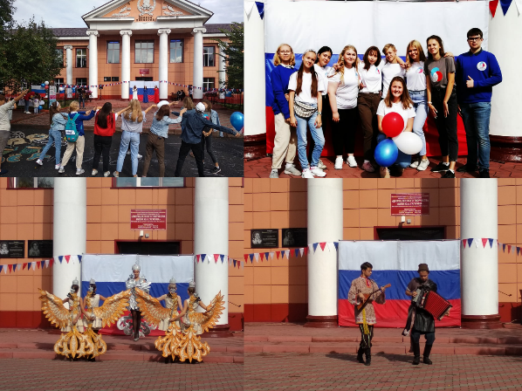
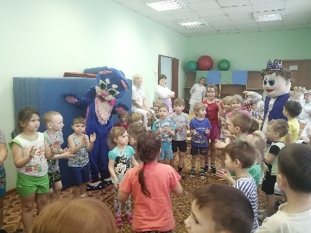
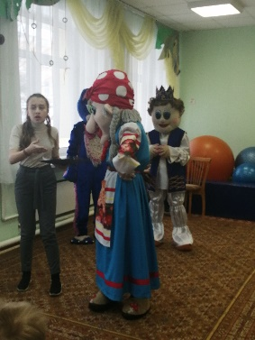
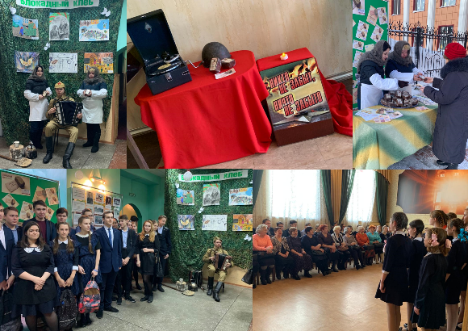
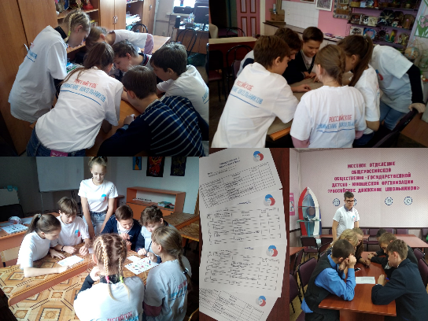

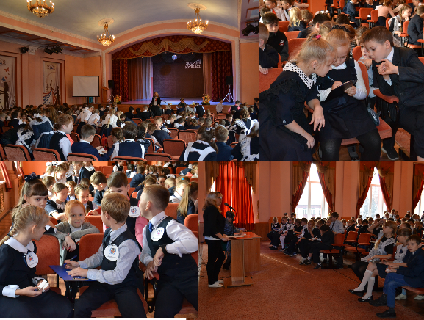
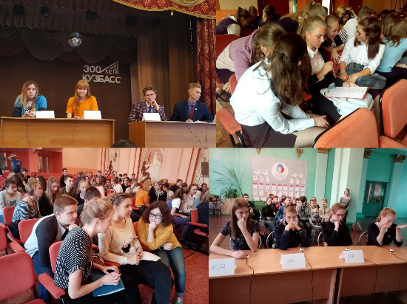

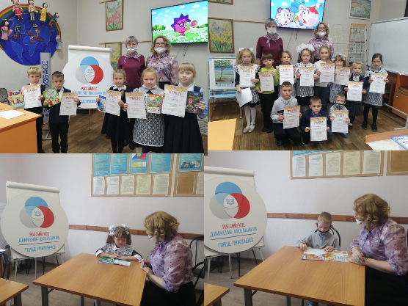
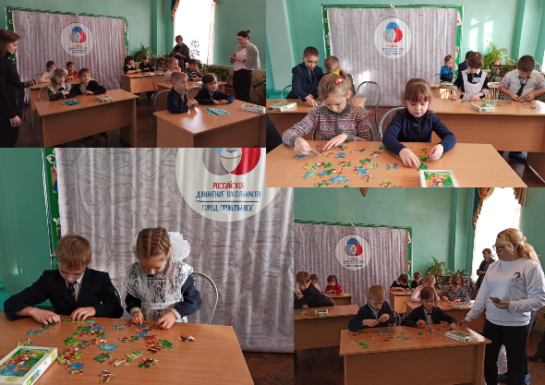

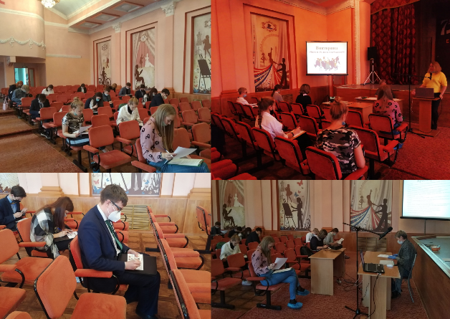
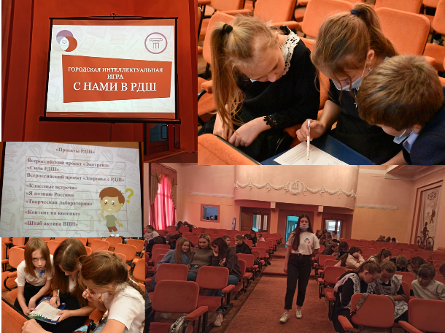

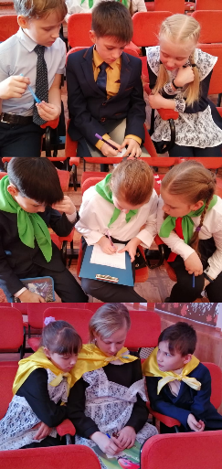
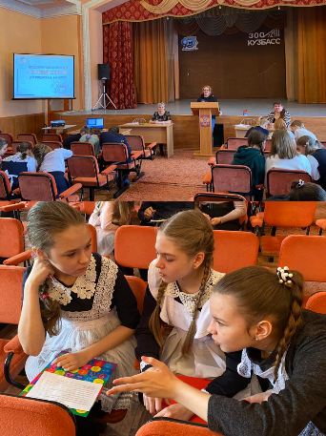
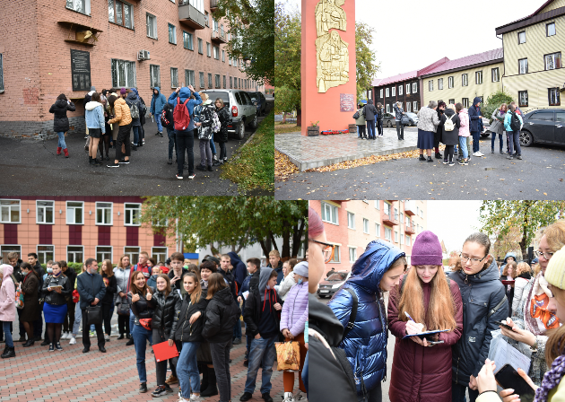

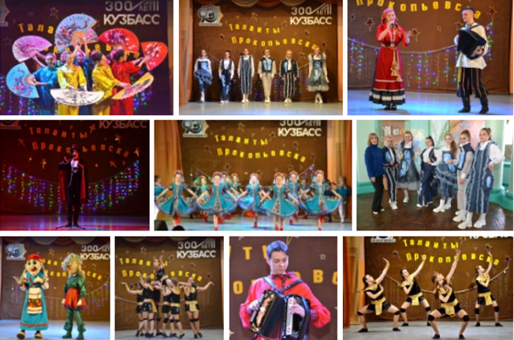
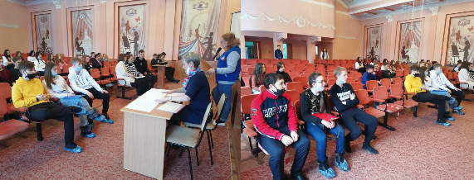

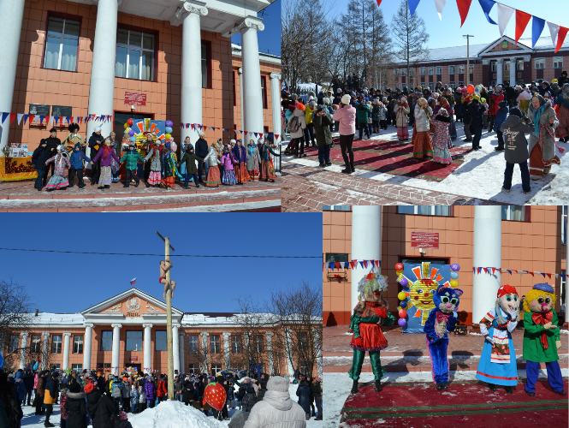
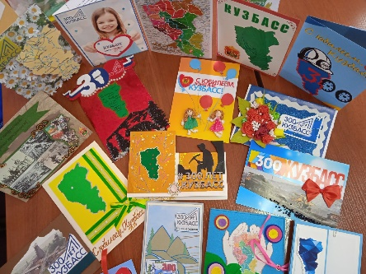
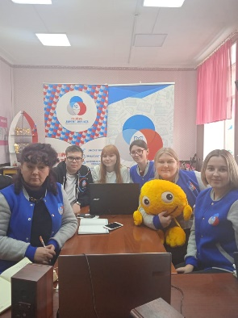
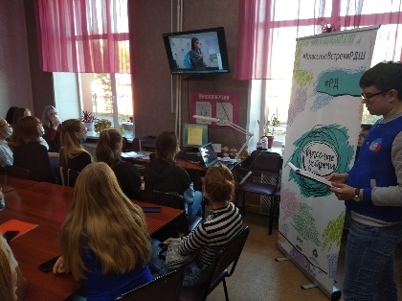
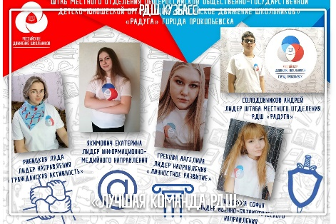
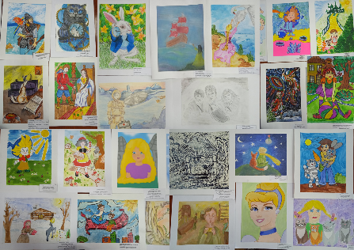
Сценарии и положения мероприятий,
разработанные и проведенные активистами

Сценарий городского фестиваля-конкурса «Песни Победы»
Ведущая: Добрый день дорогие друзья!
Уже 75-ю весну наша страна отметит замечательный праздник – День Победы!
Ведущий: Тяжело, очень тяжело досталась она нашему народу! Не было в нашей стране семьи, которую не затронула бы война. С судьбами людей тесно переплетались судьбы песен.
Ведущая: Песни военных лет!.. от самых первых залпов и выстрелов, и до победного майского салюта, через всю войну прошагали они в боевом солдатском строю. Казалось, какие еще песни, когда идет война, кругом горе, каждую минуту смерть смотрит в глаза людям? Не до песен совсем! А все как раз было наоборот. Песни были нужны всем: солдатам они помогали в трудные минуты, с песней на привале они отдыхали. А в тех, кто ждал солдат домой, песни вселяли надежду, что их близкие и родные вернуться с фронта живыми и невредимыми.
Ведущий: Сегодня в нашем зале мы рады приветствовать всех участников фестиваля-конкурса «Песни Победы». Аплодисменты!
Конкурсантов будет оценивать компетентное жюри:
- Зинаида Александровна Белякова, руководитель творческого объединения «Музыкальный театр» Дома детского творчества № 2 города Новокузнецка.
- Ляпин Виталий Борисович, директор клуба «Искорка», актер музыкального театра «Седьмое утро» города Новокузнецка.
- Немцева Наталья Анатольевна, муниципальный куратор РДШ, методист информационно-методического центра.
- Доронина Юлия Евгеньевна, куратор направления РДШ «Личностное развитие», методист Дворца детского творчества имени Ю.А.Гагарина.
Федорова Татьяна Геннадьевна, методист Дворца детского творчества имени Ю.А.Гагарина.
Ведущая: в первые четыре дня войны было написано более ста песен. А в течение долгих четырех лет возникло столько прекрасных песен! Лучшие песни были для бойцов источником воодушевления и стойкости, мужества и веры в победу. С ними шли в бой и умирали.
Ведущий: Тем, кто сквозь годы войны
Пронес великое знамя Победы!
Тем, кто, рискуя жизнью своей,
Отстоял мир и счастье на Земле!
Тем, кого навсегда унесла война,
Посвящается…
Ведущая: Начинают наш фестиваль-конкурс учащиеся младшей возрастной категории в номинации «СОЛО»

Номинация «СОЛО»
1 | Калачева Олеся  Школа № 15 учащаяся 3 класса | Песня «Навечно в нашей памяти»
2 | Казакова Елизавета  Школа № 31 учащаяся 1 класса | Песня «Это просто война»
3 | Селезнева Татьяна  Школа № 31 учащаяся 4 класса | Песня «От героев былых времен»
4 | Габдулин Захар  Школа № 32 учащийся 3 класса | Песня «Мой дедушка-герой»
5 | Михтеева Виктория  Школа № 45 учащаяся 3 класса | Песня «Ленинградские мальчишки»
6 | Легостаев Кирилл  Школа № 45 учащийся 4 класса | Песня «За того парня»
7 | Дудкина Виктория  Школа № 51 учащаяся 3 класса | Песня «Когда вы песни на земле поете»
8 | Закурнаев Ярослав  Лицей № 57 учащийся 1 класса | Песня «Я вернусь победителем»
9 | Долматова Мария  Гимназия № 72 учащаяся 3 класса | Песня «Прадедушка»
10 | Дорошенко Полина  Гимназия № 72 учащаяся 2 класса | Песня «Журавли»
11 | Филимонова Полина  Дом детского творчества  учащаяся 4 класса | Песня «Два орла»
12 | Грицишина Виктория  Дом детского творчества  учащаяся 2 класса | Песня «Навечно в нашей памяти»
13 | Корнелюк Кира  Гимназия № 72, учащаяся 3 класса | Песня «А закаты алые, алые»
14 | Сархантеева Дарья  Детская школа искусств  учащаяся 3 класса | Песня «Три танкиста»
Номинация «ДУЭТ»
1 | Бутанова Анастасия,  Довгулина Арина,  Школа № 32 учащиеся 1 класса | Песня «Катюша»
2 | Вельш Полина,  Токмакова Татьяна,  Гимназия № 72 учащиеся 3 класса | Песня «Маленький трубач»
Номинация «АНСАМБЛЬ»
1 | Вокальная группа  Школа № 2 учащиеся 4 класса | Песня «Гимн военно-морского флота»
2 | Вокальная группа «Звездочки»  Школа № 14 учащиеся 3 класса | Песня «День Победы»
3 | Вокальная группа  Центра дополнительного образования детей | Песня «Военное попури»
4 | Фольклорный ансамбль «Ладушки»  Дворца детского творчества имени Ю.А.Гагарина» | Песня «Если хочешь быть военным»
5 | Вокальный ансамбль «Камертон»,  Школа № 45 | Песня «Жизнь без выстрела на земле»
Ведущий: Уважаемые члены жюри, просим вас пройти и подвести результаты по младшей возрастной категории участников.
Готовятся к выступлению участники средней и старшей возрастных категорий.
Ведущая: А для всех присутствующих выступает победитель и призер городских и областных конкурсов Театр моды «Тандем» Дворца детского творчества имени Ю.А.Гагарина коллекция «Державный оберег России»
Ведущий: Для награждения участников младшей возрастной категории на сцену приглашаются члены жюри.
(награждение)
Ведущая: Продолжают фестиваль-конкурс учащиеся средней возрастной категории в номинации «СОЛО»

Номинация «СОЛО»
1 | Белых Алина  Школа № 11 учащаяся 6 класса | Песня «О той весне»
2 | Безуглова Злата  Школа № 14 учащаяся 7 класса | Песня «Дети войны»
3 | Попова Анна  Школа № 15 учащаяся 8 класса | Песня «Я хочу, чтобы не было больше войны»
4 | Антяскина Валерия  Школа № 16 учащаяся 8 класса | Песня «О той весне»
5 | Вавенко Анна  Школа № 32 учащаяся 5 класса | Песня «Ромашки, опаленные войной»
6 | Черникова Ирина  Школа № 28 учащаяся 7 класса | Песня «Мир без войны»
7 | Орт Надежда  Школа № 32 учащаяся 5 класса | Песня «Боевые ордена»
8 | Худяшова Мария  Школа № 45 учащаяся 6 класса | Песня «Ромашки, опаленные войной»
9 | Артемова Эвелина  Центр дополнительного образования детей учащаяся 7 класса | Песня «День Победы»
10 | Белая Дарья  Гимназия № 72, учащаяся 7 класса | Песня «Я хочу, чтобы не было больше войны»
Номинация «ДУЭТ»
1 | Козубенко Екатерина,  Хомская Елизавета  Школы № 11 | Песня «Хотят ли русские войны»
2 | Рыжкова Варвара,  Платонова Полина  Школы № 45 | Песня «Птицы белые»
3 | Бикбаева Алина,  Трефелова Виолета  Школы № 71 | Песня «Аист на крыше»
4 | Немкова Олеся,  Лоскутова Ксения  Дома детского творчества | Песни «Небо славян»
Номинация «АНСАМБЛЬ»
1 | Вокальная группа «Незабудки»  Школы № 29 | Песня «А закаты алые»
2 | Вокальная группа  Центра дополнительного образования детей | Песня «Огонек»
3 | Образцовый детский коллектив Кузбасса фольклорная студия «Истоки» Дворца детского творчества имени Ю.А.Гагарина | Песня «По горам Кавказским метелица вьется»
4 | Вокальная группа  Школы № 25» | «О той весне»
Ведущий: Встречаем участников старшей возрастной категории на сцену приглашается
Номинация «СОЛО»
1 | Исакова Дарья  Школа № 11 учащаяся 10 класса | Песня «Хотят ли русские войны»
2 | Столбова Дарья  Школа № 71 учащаяся 10 класса | Песня «Стоп война»
3 | Кириченко Екатерина  Школа № 45 учащаяся 10 класса | Песня «Баллада о солдатской матери»
4 | Гончарова Александра  Школа № 71 учащаяся 9 класса | Песня «Люди, не надо войны»
5 | Богусловская Анжелика  Лицей № 57 учащаяся 9 класса | Песня «Месяц май»
6 | Пащенко Анатолий  Детский дом № 6 «Огонек»  учащийся 9 класса | Песня «Война»
7 | Ощепкова Софья  Дом детского творчества  учащаяся 10 класса | Песня «Белые панамки»
Номинация «ДУЭТ»
1 | Гончарова Александра,  Столбова Дарья  Школа № 71 | Песня «Месяц май»
Номинация «АНСАМБЛЬ»
1 | Вокальная группа  Школа № 71 | Песня «Хотят ли русские войны»
2 | Вокальная группа «Унисон»  Школа № 3 и  Детская школа искусств | Песня «Ты ждешь Лизавета»
3 | Вокальная группа  «Поющие сердцем»  Школа-интернат № 32 | Песня «А закаты алые, алые»
Ведущий: Уважаемые члены жюри, просим вас пройти и подвести результаты по средней и старшей возрастной категории участников.
(фоном музыка)
Ведущий: Для награждения участников на сцену приглашаются члены жюри. (награждение)
Поздравляем всех! Спасибо всем! До новых встреч!
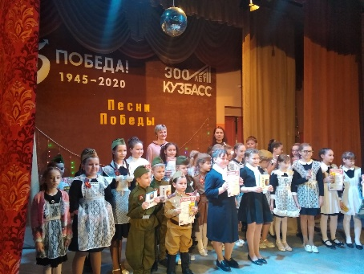
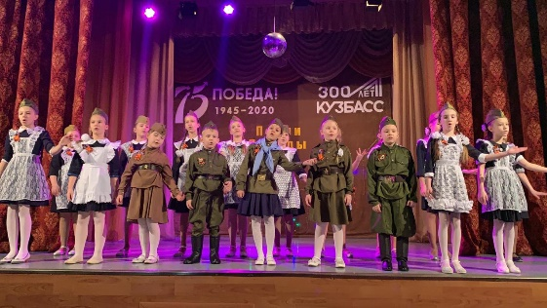

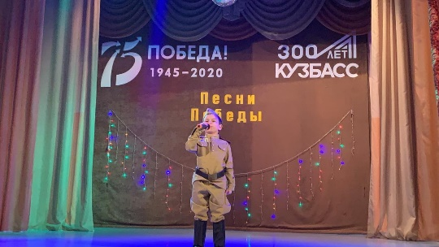

ПОЛОЖЕНИЕ
о проведении городского конкурса презентаций «Моя весна с РДШ»
1.Общие положения
1.1.Учредителем конкурса является Управление образования администрации города Прокопьевска. Организует и проводит конкурс МБОУ ДО «Дворец детского творчества имени Ю.А. Гагарина».
1.2.Конкурс направлен на популяризацию на развитие креативного творческого мышления.
2.Условия и порядок проведения конкурса
2.1.Конкурс проводится с 04.05.2020 по 27.05.2020г. среди учащихся и воспитанников образовательных учреждений от 8 до 18 лет.
2.2.Конкурс проводится через группу Прокопьевск | РДШ | Медиацентр https://vk.com/skm_prk МБОУ ДО «Дворец детского творчества имени Ю.А. Гагарина» в социальной сети ВКонтакте.
2.3.Работы выполняются в программе Microsoft PowerPoint использовать строго символику РДШ и шрифт (шрифты прилагаются отдельным файлом к положению) готовые работы необходимо предложить в сообщения группы Прокопьевск | РДШ | Медиацентр https://vk.com/skm_prk, на первом слайде указывается: фамилия, имя автора работы, школа, класс, руководитель (образец прилагается) отразить деятельность участника РДШ с марта по 25 мая 2020 года.
2.4.Критериями оценки конкурсных работ являются соответствие тематике, качество и оригинальность исполнения.
2.5. Результаты конкурса можно будет посмотреть в группе
Прокопьевск | РДШ | Медиацентр https://vk.com/skm_prk МБОУ ДО «Дворец детского творчества имени Ю.А. Гагарина».
3.Подведение итогов и награждение
Победители и призеры конкурса награждаются грамотами Управления образования администрации города Прокопьевска.
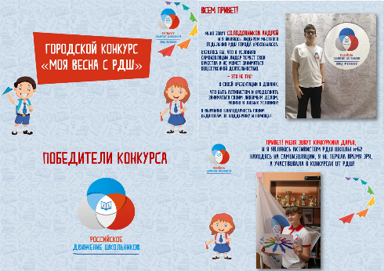

Городской конкурс школьных команд КВН

Фанфары на начало (заставка КВН)

Ведущий 1
Добрый день, дорогие друзья!

Мы рады приветствовать Вас на городском конкурсе детских команд КВН.

Кто знает какой сегодня день? Конечно, сегодня пятница. Но какая? Пятница 13-е! Для кого-то это дурное предзнаменование, для кого-то – обычный день. Но только не для наших участников. Для них это день шуток и приколов.

Так давайте же с ними познакомимся. Приветствуем команды-участницы городского конкурса детских команд КВН:

- команда КВН «Так получилось» школы № 14;
- команда КВН «Пчёлки» школы № 15;
- команда КВН «Базар вокзал» школы № 32»;
- команда КВН «Ананас» школы № 54;
- команда КВН «Телепузики» школы № 68.

Ведущий 1
Поможет ли участникам магическая сила числа 13? В этом сможет убедиться наше многоуважаемое жюри в следующем составе:
- методисты Дворца детского творчества имени Ю.А. Гагарина:
- Кривошеина Светлана Михайловна;
- Доронина Юлия Евгеньевна;
- Падалко Светлана Васильевна;
- Федорова Татьяна Геннадьевна;
- Скоробогатова Дарья Сергеевна.

Музыка Мы начинаем КВН

Ведущий 1
Итак, мы начинаем КВН. Объявляю первое конкурсное испытание «Приветствие».
Конкурс оценивается по пятибалльной системе, время выступления - до 3 минут.
Ведущий 1
Ой, а что же тут случилось,
Ой, а что же тут произошло?
Аааа…. Так это появилась
Команда КВН «Так получилось!».

Приветствие команды «Так получилось» школы № 14. Встречайте.

Ведущий 1
1 и 3. Практичны цифры и сильны,
Звучат так независимо и гордо!
Успех в карьере означают Вам они,
Удачу, обещают в жизни – твердо!

Так давайте посмотрим, принесет ли это загадочное число удачу нашей следующей команде. Встречайте на сцене команда «Пчелки» школы № 15.

Ведущий 1
Число «13» многие боятся,
В тот день не начинают новых дел.
Но мы не будем предрассудкам поклоняться,
Шутить, смеяться нам совсем не лень!

Свои шутки и юмор готовы нам представить команда КВН «Базар вокзал» школы № 32. Встречайте.

Ведущий 1
Скажем прямо, без прикрас,
На сцене команда «Ананас».

На сцене команда КВН школы № 54. Встречайте.

Ведущий 1
Им «13» - не помеха,
Пусть с лихвой докажут это!
Громко хлопайте в ладоши,
И встречайте их, хороших!!

На сцене команда «Телепузики» школы № 68.

Ведущий 1
Знакомство наше удалось,
Число «13» нам не помешало.
А мы переходим ко второму конкурсному испытанию – музыкальное домашнее задание «Школьные истории». Конкурс оценивается по пятибалльной системе, время выступления - до 5 минут.

Ведущий 1
Школьные истории сейчас покажем Вам,
А вы поаплодируйте без остановки нам.

Ведущий 1
На сцену приглашается команда «Так получилось» школы № 14.

Ведущий 1
Спасибо команде «Так получилось». На сцену приглашается команда «Пчелки» школы № 15.

Ведущий 1
Спасибо команде «Пчелки». Слово предоставляется команде «Базар вокзал» школы № 32.

Ведущий 1
Спасибо команде «Базар вокзал». Приветствуем команду «Ананас» школы № 54.

Ведущий 1
Спасибо команде «Ананас». И завершает второе конкурсное испытание команда «Телепузики» школы № 68.

Ведущий 1
Спасибо команде «Телепузики».
Конкурсные испытания подошли к концу.
Чтобы места распределить,
Жюри на совещание должны мы проводить.

Ведущий 1
Для подведения итогов городского конкурса детских команд КВН слово предоставляется нашему уважаемому жюри.

Сценарий классной встречи
с артистом Прокопьевского драматического театра
Гоча Путкарадзе

Заставка «Классные встречи» на выход ведущих

Ведущий:
Добрый день, дорогие ребята!
Здравствуйте, уважаемые взрослые!

С 1 сентября 2017 г. Общероссийская общественно-государственная детско-юношеская организация «Российское движение школьников» реализует Всероссийский проект «Классные встречи».
Проект направлен на формирование ценностных ориентиров через организацию и проведение встреч с деятелями культуры и искусства, учеными, спортсменами, общественными деятелями и известными личностями современности.
Классные встречи проходят во всех регионах России. Дошли они и до города Прокопьевска. В 2018 году прошла классная встреча с многократным чемпионом России, четырехкратным чемпионом Европы, трехкратным чемпионом мира, Заслуженным мастером спорта по тайскому боксу Артемом Вахитовым.
2019 год – год Театра. Сегодня гостем нашей классной встречи будет актер Прокопьевского драматического театра, лауреат премии «приз зрительских симпатий» в рамках городского конкурса «Лучшая роль сезона».

Итак, встречайте! Артист Прокопьевского драматического театра – Гоча Путкарадзе.

Ведущий:
Здравствуйте, Гоча! Располагайтесь, пожалуйста! Сегодня на встречу к Вам пришли активисты Российского движения школьников.
Формат нашей встречи следующий – ребята подготовили для Вас вопросы. Автор самого интересного вопроса, если Вы не возражаете, сможет с Вами сфотографироваться.
Можно первый вопрос будет от меня? Каким был Ваш путь в профессию? Это была мечта детства или может это семейная традиция?
В зале находятся ребята с микрофонами. Кто хочет задать вопрос – поднимите руку.
(вопросы от детей)
Ведущий 1:
Спасибо Вам за встречу! Чтобы вы могли пожелать ребятам?

Спасибо! Примите в подарок от активистов Российского движения школьников небольшой подарок, он вам поможет в поездках на гастроли!

А еще мы просим Вас сфотографироваться со всеми участниками встречи!

Сценарий творческого сбора Российского Движения Школьников в городе Прокопьевске.

Слайд 1
Космическая музыка, металлический голос, кулисы закрыты
(голос за кадром)
«Здравствуйте!!!
Добро пожаловать на наш корабль супер STARт. Сегодня мы с вами исследуем новую галактику под названием РДШ. Мои помощники помогут изучить вам самые интересные созвездия и посмотреть на самые яркие звезды. План нашего полёта вы можете посмотреть на своих программках. Вы готовы? Поехали!»

Слайд 2
Футаж обратный отсчёт (проектор+звук)
кулисы открываются (кто открывает?)
Слайд 3
Танец РДШ «Лето в Москве»
Слайд 4
ГЗК *Центр управления полётами*
Ведущий 1: Сегодня, 26 сентября, экспериментальный полёт совершает космический корабль «Супер STARт»
Ведущий 2: Место старта: город Прокопьевск, Кузбасс. Направление полёта – Галактика РДШ. Время старта: 14.30
Ведущий 1: Цель полёта: исследование новой галактики РДШ и ее планет.
Стратегическая задача: успешно завершить операцию и вернуться на землю.
Ведущий 2: Экипажу и пассажирам к запуску приготовиться! Готовность номер один! Посторонним покинуть территорию запуска!

Слайд 5
Ведущий 1: Запустить двигатели! Пристегнуть ремни безопасности! Взлёт через 5, 4, 3, 2, 1. Взлетаем!
Ведущий 2 ГЗК: Внимание! Обращение председателя Российского движения школьников, Героя Российской Федерации, летчика-космонавта Сергея Николаевича Рязанского
Видео обращение Рязанского (у Новикова Никиты)
Ведущий 1 ГЗК: Уважаемые пассажиры, мы приближаемся к галактике РДШ. Вы можете отстегнуть ремни, но для вашей безопасности оставайтесь на своих местах.
Ведущий 2 ГЗК: Пришло время познакомить вас с экипажем нашего космического корабля!
Слайд 6 (на экране ФОТО)
ГЗК ведущие по очереди:
Вас приветствует экипаж Супер STARт: (НЕ ВЫХОДЯТ)
- Капитан корабля, лидер Прокопьевского местного отделения Российского Движения Школьников – Семён Исаков
- Первый пилот, лидер направления Российского Движения Школьников «Гражданская активность» - Новиков Никита
- Старший бортпроводник, лидер направления Российского Движения Школьников «Личностное развитие» - Свиридова Анастасия
- Главный инженер, лидер «Информационно-медийного направления» Российского Движения Школьников – Комарских Илья.
Исаков ГЗК (голос за кадром):
Дамы и господа, говорит капитан корабля. Мы приближаемся к первой планете в галактике – «Лидерское направление». Наши эксперты изучили эту планету, давайте ознакомимся с информационной сводкой.
Видеоролик «Личностное развитие»
Слайд 7
Ведущий 2 ГЗК: Приглашается куратор направления «Личностное развитие» Доронина Юлия Евгеньевна. (рассказ про новые проекты)
Ведущий 1 ГЗК: (задание) На сцену приглашаются желающие, 5 человек, (участникам раздаются ребусы, ручки, планшеты), за две минуты вам необходимо отгадать ребусы.
Отлично! Молодцы! (Победителю вручается РДШbook)
Слайд 8
Ведущий 1 ГЗК: Экипаж корабля «Супер STARт», внимание! Вы приближаетесь к следующей планете. На ней зафиксирован высокий уровень добровольческой деятельности. Будьте осторожны! Высылаем подробную информацию, ознакомьтесь!
Видеоролик «Гражданская активность»
Новиков ГЗК: Внимание! У нашего корабля вышел из строя двигатель «РК-120», мы вынуждены сделать аварийную посадку на планете «Гражданская активность». Экипажу необходимо устранить проблему. Пристигните ремни безопасности и соблюдайте спокойствие!
Ведущий 2 ГЗК: Приглашается куратор направления «Гражданская активность» Падалко Светлана Васильевна (рассказ про проект)
Ведущий 1 ГЗК: (задание). На сцену приглашаются 5 человек. (вынести листы, ручки и планшеты). Для вас мы тоже приготовили задание. На листе слово ДОБРОВОЛЕЦ. На каждую букву вы должны написать прилагательные, которыми его можно охарактеризовать. Победит тот, кто напишет, как можно больше прилагательных. У вас есть 2 минуты, время пошло.
Д – добрый… и т.д.
О – ответственный…
Б -
Р -
О -
В -
О -
Л -
Е -
Ц -
Справились? Молодцы! (посчитать у кого больше слов, победителю предлагают зачитать)
Какими качествами, по-вашему, мнению, должен обладать доброволец?
Отлично! Молодец! (Победителю вручается РДШbook)

Слайд 9
ГЗК *Центр управления полётами*
Ведущий 1: Мы отслеживаем путь корабля «Супер STARт»
Ведущий 2: Полёт только начался, но экипаж и пассажиры корабля уже находятся в приподнятом расположении духа.
Ведущий 1: Тсссс, внимание! Какая-то важная информация с космического корабля.
(Прислушиваются, слышат мелодию, начинают петь)
Песня
ГЗК *Тем временем космонавты приближались к планете «Информационно-медийное направление» *
Видеоролик «Информационно-медийного направления»
Ведущий 1 ГЗК: Приглашается куратор «Информационно-медийного направления» Скоробогатова Дарья Сергеевна (рассказ про новый проект)
Ведущий 2 ГЗК: (задание) На сцену приглашаются 5 человек (раздают листочки с заданием, ручки и планшеты). Вам необходимо найти ошибки в словах. У вас на все 1 минута. Время пошло!
Слова с ошибками: Скурпулезный, Террасса, Прецендент, Ветренный, Венигрет; Слова без ошибок: джентльмен, агентство, серебряный

(проверить задание, победителя наградить (Победителю вручается РДШbook)
Слайд 10
Свиридова ГЗК: Дорогие друзья, на связи старший бортпроводник нашего космического корабля. На нашем пути следующая планета этой галактики – «Военно-патриотическое направление».
Видеоролик «Военно- патриотическое направление»
Ведущий 2 ГЗК: (задание) Приглашаем на сцену 5 мальчишек, для вас задание, соотнесите погоны и звания Российской армии.
(проверить задание, победителя наградить (Победителю вручается РДШbook)
Слайд 11
ГЗК *Центр управления полётами*
Ведущий 2: Нам поступила важная информация, что космический корабль «Супер STARт» закончил исследовательскую экспедицию, осталось только выполнить миссию на последней планете!
Видеоролик «Лидерское направление»
Ведущий 1 ГЗК: Приглашается куратор «Лидерского направления» Кривошеина Светлана Михайловна (рассказ про проекты)
Ведущий 2 ГЗК: (задание) На сцену приглашаются 5 человек (раздают листочки с заданием, ручки и планшеты) вам необходимо отгадать кроссворд «ЛИДЕР» у вас на все 3 минуты. Время пошло!
(проверить задание, победителя наградить (Победителю вручается РДШbook)
Ведущий 1: Дело осталось за малым! Нужно вернуться домой! Для этого каждому пассажиру необходимо пройти курс молодого космонавта.
Ведущий 2: После этого, все вы станете настоящими космонавтами, которые готовы будут покорять новые звёзды.
Ведущий 1: Это наш с вами СУПЕР СТАРТ! Это не конец, а только начало!
Вместе: Мы все вместе на планете РДШ!
Танец «Паруса», без объявления!
Ведущий 2: Внимание! Внимание! У каждого из вас на программке указано имя лектора, который ведет лекцию у вас! Вход в кабинет по вашей программке.
Ведущий 1: Встречайте ваших лекторов и отправляйтесь на учебные площадки! (ждёте пока за лектором все выйдут, затем объявляете следующего)
- Новиков Никита, лидер направления Российского Движения Школьников «Гражданская активность» - площадка «От мечты к реальности», модератор площадки: Ксения Муль.
Место проведения: «Арт-кафе», 1 этаж (левое крыло)

- Свиридова Анастасия, лидер направления Российского Движения Школьников «Личностное развитие» - площадка «EVENT – менеджмент», модератор площадки: Астахова Алина. Место проведения: Методический кабинет, 1 этаж (левое крыло)

- Скоробогатова Дарья Сергеевна, куратор «Информационно-медийного направления» Российского Движения Школьников модератор площадки: Комарских Илья, лидер информационно-медийного направления – площадка «Правила размещения новостей в ВК». Место проведения: Досуговый кабинет, второй этаж, за сценой (левое крыло)

- Доронина Юлия Евгеньевна, куратор Личностного направления – площадка «Тайм менеджмент».
Место проведения: Кабинет «Кружевоплетение», 2 этаж

- Кривошеина Светлана Михайловна, куратор лидерского направления – площадка «Что я знаю про РДШ», эта площадка для руководителей, вы остаётесь в актовом зале.

- Падалко Светлана Васильевна, куратор направления гражданская активность – площадка «Добровольчество в России». Место проведения: Кабинет «Лидер», 1 этаж (левое крыло)

- Галышева Валерия, активист местного отделения РДШ – площадка «Танцуй с РДШ», модератор площадки: Бабутская Полина. Место проведения: холл 2 этажа, перед актовым залом.

Работа на учебных площадках, после площадки все расходятся.

IV. ССЫЛКИ В СОЦСЕТЯХ

Группы в ВКонтакте

РДШ I Прокопьевск I Штаб местного отделения «Радуга»
https://vk.com/rdshprokopevsk_raduga

РДШ | Прокопьевск
https://vk.com/rds_prk

